丰都县人民医院第三季度招聘启事

因工作需要，现面向社会招聘工作人员61名，有关招聘要求如下:
一、招聘原则
按照公开、公平、公正、择优的原则。
二、招聘条件
1.遵守宪法和法律
2.具有良好的品行
3.岗位所需的专业条件
4.适应岗位要求的身体条件
5.符合岗位要求的其他条件
三、岗位需求
岗位 | 人数 | 年龄 | 学历 | 专业 | 其他要求
学科带头人 | 3 | 45岁及以下 | 硕士研究生及以上 | 外科学、内科学、儿科学、老年医学、神经病学、精神病与精神卫生学、皮肤病与性病学、妇产科学、眼科学、耳鼻咽喉科学、运动医学、麻醉学、急诊医学等 | 1.副主任医师及以上专业技术职称；  2.年龄在45岁及以下；  3.有三甲综合医院5年及以上工作经验；  4.在相关专业技术领域内具有较高的专业技术水平和学术地位。
临床医生 | 5 | 45岁及以下 | 博士研究生 | 外科学、内科学、儿科学、老年医学、妇产科学、神经病学、眼科学、口腔医学、肿瘤学、耳鼻咽喉科学、急诊医学等 | 取得相应学历、学位证书  持有执业医师证、规培证
胃肠外科医生 | 1 | 35岁及以下 | 硕士研究生及以上 | 外科学（胃肠外科方向） | 取得相应学历、学位证书  持有执业医师证、规培证
肝胆外科医生 | 1 | 35岁及以下 | 全日制本科及以上 | 外科学（肝胆外科方向） | 取得相应学历、学位证书  持有执业医师证、规培证
肛肠科医生 | 1 | 35岁及以下 | 硕士研究生及以上 | 中医外科学（中医肛肠方向） | 取得相应学历、学位证书  持有执业医师证、规培证
心胸血管乳腺外科医生 | 1 | 35岁及以下 | 硕士研究生及以上 | 中西医结合临床、中医外科学 | 取得相应学历、学位证书  执业证注册专业为中西医
眼科医生 | 2 | 35岁及以下 | 全日制本科及以上 | 临床医学、眼科学等 | 取得相应学历、学位证书  持有执业医师证、规培证
儿科医生 | 2 | 35岁及以下 | 硕士研究生及以上 | 儿科学 | 取得相应学历、学位证书  持有执业医师证、规培证
超声医学科医生 | 1 | 35岁及以下 | 全日制本科及以上 | 医学影像学、临床医学等 | 取得相应学历、学位证书  持有执业医师证、规培证
放射科医生 | 2 | 35岁以下 | 全日制本科及以上 | 医学影像学、临床医学等 | 取得相应学历、学位证书  持有执业医师证、规培证
内分泌科医生 | 1 | 35岁及以下 | 全日制本科及以上 | 临床医学、内科学等 | 取得相应学历、学位证书  持有执业医师证、规培证
肾病内科医生 | 1 | 35岁及以下 | 硕士研究生及以上 | 临床医学、内科学等 | 取得相应学历、学位证书  持有执业医师证、规培证
全科医学科医生 | 2 | 35岁及以下 | 全日制本科及以上 | 全科医学、临床医学等 | 取得相应学历、学位证书  持有执业医师证、规培证
口腔科医生 | 2 | 35岁及以下 | 全日制本科及以上 | 口腔医学（正畸方向） | 取得相应学历、学位证书  持有执业医师证、规培证
急诊医学科医生 | 1 | 35岁及以下 | 全日制本科及以上 | 临床医学、急诊医学 | 取得相应学历、学位证书  持有执业医师证、规培证
呼吸与危重症医学科医生 | 2 | 35岁及以下 | 全日制本科及以上 | 临床医学、内科学等 | 取得相应学历、学位证书  持有执业医师证、规培证
重症医学科医生 | 1 | 35岁及以下 | 全日制本科及以上 | 临床医学、内科学、重症医学 | 取得相应学历、学位证书  持有执业医师证、规培证
病理医师 | 1 | 35岁及以下 | 全日制本科及以上 | 临床医学、临床病理学 | 取得相应学历、学位证书  持有执业医师证、规培证
药学部药剂师 | 1 | 35岁及以下 | 硕士研究生及以上 | 临床药学、药学 | 取得相应学历、学位证书
输血科检验技师 | 2 | 35岁及以下 | 全日制本科及以上 | 医学检验、医学检验技术 | 取得相应学历、学位证书
物理因子治疗师（康复医学科） | 1 | 35岁及以下 | 全日制专科及以上 | 康复治疗学 | 限应届毕业生报考。
儿童康复治疗师（康复医学科） | 1 | 35岁及以下 | 全日制本科及以上 | 康复治疗学 | 限应届毕业生报考。
临床护士 | 5 | 35岁及以下 | 硕士研究生及以上 | 护理、护理学、助产 | 取得护士资格证、相应学历或学位证书
临床护士 | 10 | 35岁及以下 | 全日制本科及以上 | 护理、护理学、助产 | 取得护士资格证、相应学历学位证书
临床护士 | 5 | 35岁及以下 | 全日制专科及以上 | 护理、护理学、助产 | 取得护士资格证、相应学历或学位证书  须持有普通高中毕业证书
医务部干事 | 2 | 40岁以下 | 全日制本科及以上 | 临床医学、医学检验、药学、医学影像学等 | 熟练掌握办公软件，具备较好的沟通协调能力
质量管理干事（运营质管部） | 1 | 35岁及以下 | 全日制本科及以上 | 临床医学、医学检验技术、药学、护理学等医学相关专业 | 熟练掌握办公软件，具备较好的沟通协调能力
专科运营助理（运营质管部） | 2 | 35岁及以下 | 全日制本科及以上 | 统计学、应用统计学、公共卫生管理、卫生信息管理、医学信息学、临床医学、预防医学、中医学、中西医结合临床、会计学、财务管理等相关专业 | 熟练掌握办公软件，具备较好的沟通协调能力
科秘 | 1 | 35岁及以下 | 全日制专科及以上 | 医学、药学、护理、工商管理及相关专业 | 熟练掌握办公软件，具备较好的沟通协调能力

四、报名时间
报名截止时间：2023年8月21日
五、报名方式
线上报名，扫描下方二维码快速填写报名信息。


扫码填写报名信息后请加入招聘QQ群：
学科带头人、医生岗位请加入480885103；
其他岗位请加入337341054；
进入QQ群后，按照“姓名+专业+意向岗位”备注姓名。
六、招聘形式
考试形式、时间及地点将通过QQ群通知。
- 薪资福利
按照《丰都县人民医院战略性绩效管理方案》执行。
八、联系方式
联系电话：023-70705403
联系地址：丰都县三合街道芦塘街33号

关 于 我 们
丰都县人民医院简介
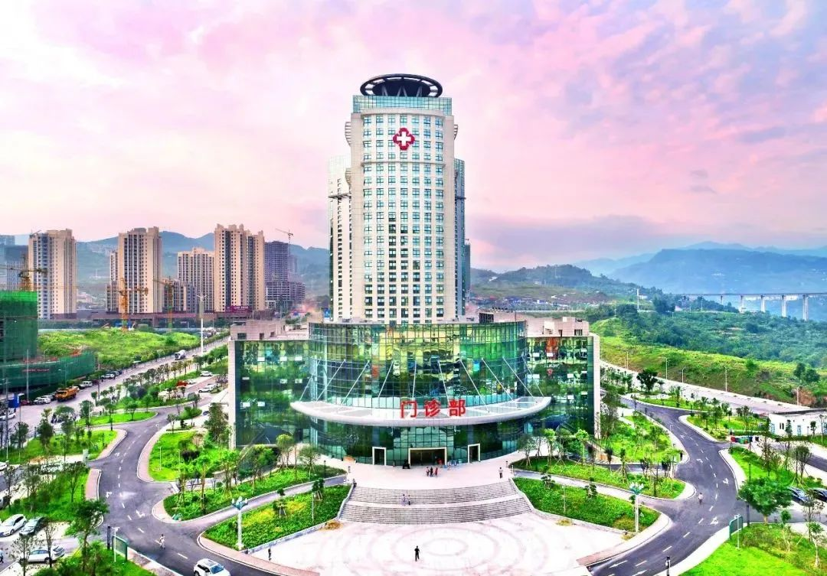

丰都县人民医院地处重庆地理中心，三峡库区腹心，坐落于美丽的长江之滨，建于1940年。80余载的救死扶伤，历代丰医人的薪火相传，不懈努力，发展成为集医疗、教学、科研、预防、保健、急救为一体的综合性国家二级甲等医院，重庆市助理全科医生培训基地，重庆医科大学教学医院，重庆大学附属肿瘤医院丰都分院,重庆市智慧医院、湖北民族大学丰都临床学院。
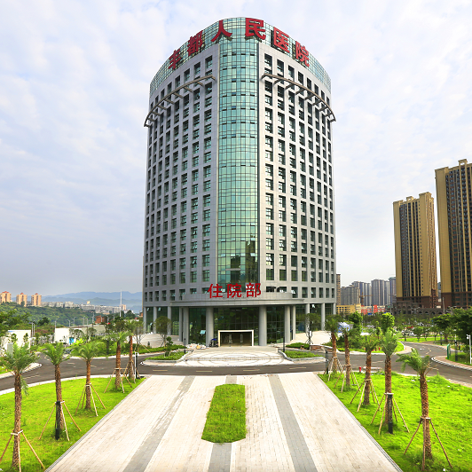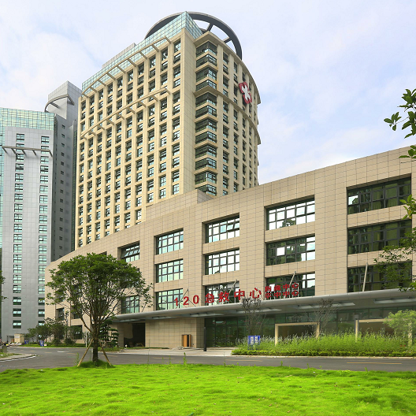

医院总占地143亩，编制床位800张，实际开放床位1091张。配备128层 CT、飞利浦Ingenuity 64排CT、德国西门子1.5T超导核磁共振等先进诊疗设备1200余台。

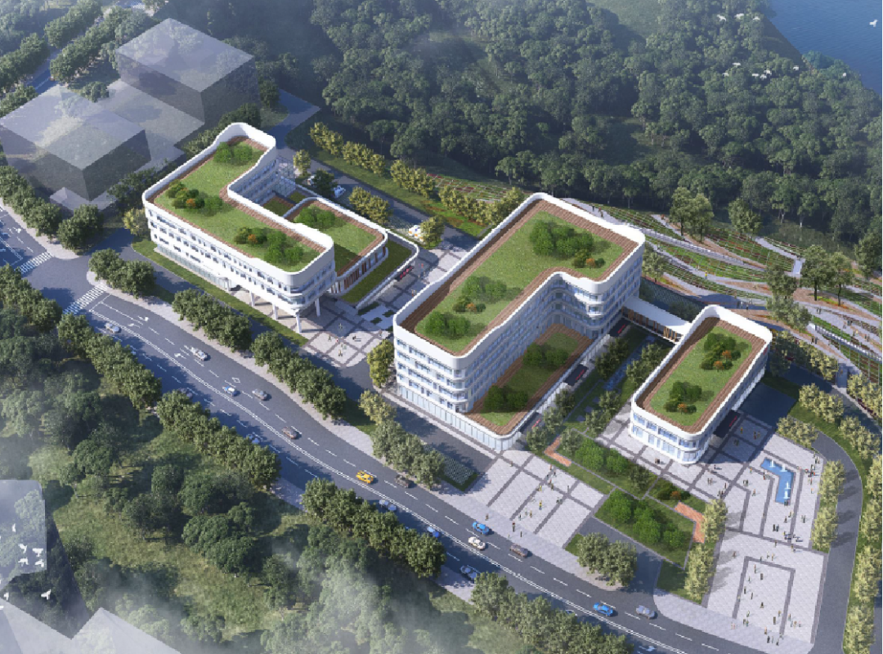
感染控制与疾病防治中心（建设中）

医院有在职职工1300余人，其中高级职称139人、中级436人，硕博77人，特聘专家8人。设有16个职能科室、31个临床科室、9个医技科室；拥有市级临床重点专科4个（重症医学科、放射科、普外科、呼吸与危重症医学科），重庆市临床重点专科建设项目5个（麻醉与围手术期医学科、儿科、耳鼻喉科、眼科、消化内科）；市级特色专科2个（骨科、消化内科），市级特色专科建设项目2个（呼吸与危重症医学科、心血管内科）；区域医学重点学科建设项目1个（心血管内科），县级质控中心12个。

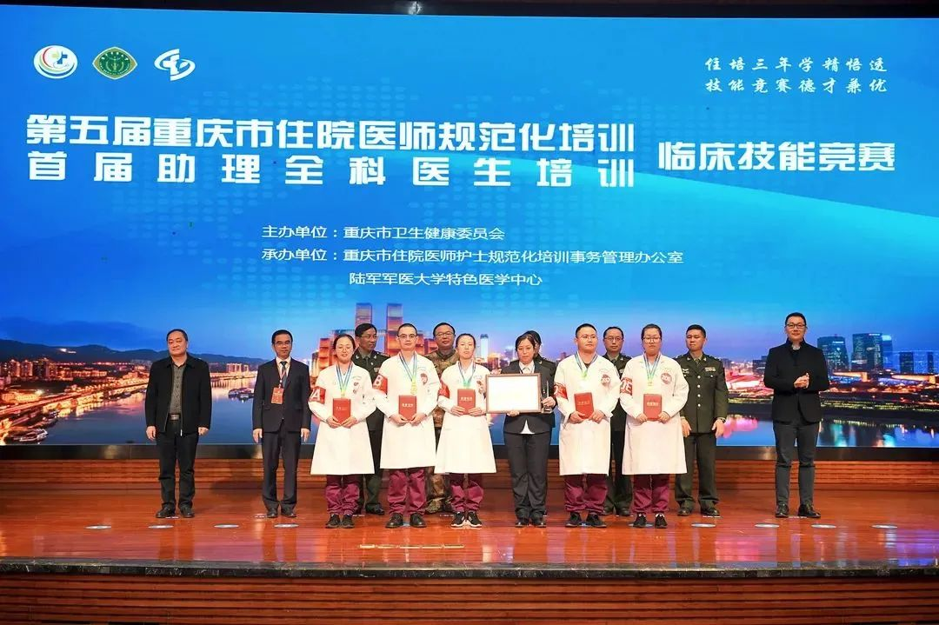
重庆市助理全科规范化培训获一等奖

近年来，医院成功申报省部级科研8项、市级科研3项、重庆医科大学教学研究项目2项、县级科研29项、重庆医科大学第二临床学院教学研究项目1项、院级科研19项，省部级、市级科研项目结题8项、县级科技成果10项；发表各类论文900余篇，其中，SCI 7篇、CSCD 9篇、统计源期刊45篇；申请实用新型发明专利110项。
医院始终坚持“人民医院为人民”的初心，以“敬佑生命、救死扶伤”为办院宗旨，形成“厚德、尚学、求精、奉献”的院训和“尚德尚能、至真至善”的核心理念，以“建一生之院”为愿景，努力为群众一生提供全方位全周期的医疗健康服务，努力为员工搭建一生成长、共建共荣共发展的平台。近年来，医院先后荣获重庆市文明单位、重庆市青年文明号、重庆市三八红旗集体、重庆市最美志愿服务岗、重庆市先进基层党组织、重庆市抗击新冠肺炎疫情先进集体等多项荣誉。


80周年院庆活动合影

文稿来源/组织人事部 核稿/张宝华 审核/谭余庆



